Hướng dẫn soạn bài 7 trang 29 sgk Lịch sử và địa lí 6 theo chương trình SGK mới bộ Kết nối tri thức với cuộc sống. Tài liệu soạn sử 6 sách Kết nối tri thức bài 7 dưới đây sẽ giúp các em hiểu và nắm chắc kiến thức về sự ra đời và phát triển của nền văn minh Ai Cập, Lưỡng Hà cổ đại, những thành tựu văn hóa chủ yếu,...
Mục tiêu cần đạt:
- Biết được những điều kiện hình thành nên nền văn minh Ai Cập và Lưỡng Hà.
- Hiểu được quá trình thành lập nhà nước Ai Cập và Lưỡng Hà
- Nêu được những thành tựu văn hóa chính của Ai Cập và Lưỡng Hà cổ đại

I. Trả lời câu hỏi phần kiến thức mới bài 7 sách Kết nối tri thức

1. Câu hỏi trang 31 Sử 6 sgk Kết nối tri thức
- Dựa vào hai đoạn tư liệu (tr.30), hãy chỉ ra những điểm nổi bật về điều kiện tự nhiên ở Ai Cập, Lưỡng Hà cổ đại.
- Hình 4 cho em biết điều gì về sản xuất nông nghiệp của người Ai Cập cổ đại?
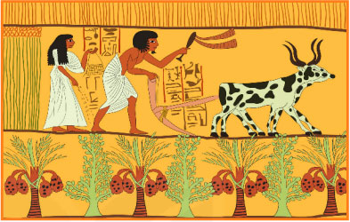
Hình 4. Người Ai Cập cổ đại canh tác nông nghiệp (tranh vẽ)
- Dựa vào thông tin trên và khai thác trục thời gian (tr.29), hãy nêu quá trình thành lập nhà nước của người Ai Cập và Lưỡng Hà.
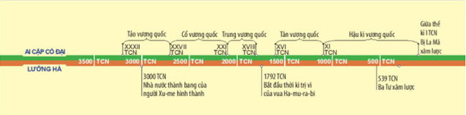
Gợi ý trả lời:
- Những điểm nổi bật về điều kiện tự nhiên ở Ai Cập, Lưỡng Hà cổ đại qua hai đoạn tư liệu trang 30:
- Ai Cập nằm ở vùng Đông Bắc của châu Phi, nơi có dòng sông Nin chảy qua. Lưỡng Hà là vùng đất nằm giữa hai con sông O-phrát và Tigro ở khu vực Tây Nam Á.
- Đất đai ở Ai Cập có độ màu mỡ cao, kết quả từ sự ngập lụt hàng năm của sông Nile. Mùa lũ lụt kéo dài từ tháng sáu tới tháng chín, bồi đắp hai bên bờ sông một lớp phù sa lý tưởng, giàu khoáng chất cho việc trồng trọt.
- Hàng năm, vào mùa xuân, băng tuyết ở vùng núi rừng Ácmêni tan ra, lũ đổ về xuôi, làm mực nước hai con sông ấy dâng cao, gây nên những trận lũ lụt khủng khiếp ở lưu vực Lưỡng Hà.
- Tigrơ và Ơphơrát còn tạo ra những con đường thương mại cầu nối giữa vùng Hắc Hải – vịnh Ba Tư và giữa Địa Trung Hải với phương Đông, tạo nên hành lang giao lưu kinh tế, văn hóa giữa các quốc gia Đông – Tây.
- Khí hậu Lưỡng Hà nóng và khô. Lượng mưa hàng năm không đáng kể; do vậy nông nghiệp chủ yếu được tiến hành trên những vùng đất đã được nước sông tưới tiêu tự nhiên hay bằng sức lao động của con người.
- Ai Cập có nguồn tài nguyên đá phong phú cùng với đồng và chì, vàng, và đá bán quý. Lưỡng Hà hầu như không có kim loại và mỏ đá quý, nhưng bù lại có khá nhiều đất sét tốt, nguồn nguyên liệu chủ yếu để phát triển nghề gốm, gạch, sứ sau này.
- Thiên nhiên đã ưu đãi cho Lưỡng Hà cây chà là rất quý hiếm, quả để ăn, vỏ để đan lát và hạt có thể dùng để đốt thay than.
- Qua quan sát hình 4 cho ta thấy một vài điều về việc sản xuất nông nghiệp của người Ai Cập cổ đại đó là:
+ Người Ai Cập và Lưỡng Hà đã biết làm nông nghiệp trên những cánh đồng rộng lớn do phù sa các sông bồi đắp.
+ Họ trồng trọt lương thực, hoa quả thay vì hái lượm trong tự nhiên.
+ Họ đã phát minh ra cái cày, biết sử dụng sức kéo của động vật để cày ruộng.
- Quá trình thành lập nhà nước của người Ai Cập và Lưỡng Hà:
- Nhà nước Ai Cập: Khoảng năm 3200 trước Công nguyên, ông vua huyền thoại có tên là Mô-nét đã thống nhất các công xã (còn gọi là các nôm) thành Nhà nước Ai Cập. Từ đó, Ai Cập đã trải qua các giai đoạn: Tảo kì vương quốc, Cổ vương quốc, Trung vương quốc, Tân vương quốc và Hậu kì vương quốc. Đến giữa thế kỷ I trước Công nguyên thì bị La Mã xâm lược và thống trị. Ở Ai Cập, vua được gọi là Pha-ra-ông - Kẻ ngự trong cung điện.
- Ở Lưỡng Hà, vào khoảng thiên niên kỉ IV TCN, người Xu-me đến định cư và xây dựng các nhà nước thành bang tại vùng hạ lưu hai dòng sông. Sau đó người Ác-cát, At-xi-ri, Babylon,... đã thành lập vương triều của mình, thay nhau làm chủ vùng đất này cho đến khi bị Ba Tư xâm lược vào thế kỷ III trước Công nguyên. Ở Lưỡng Hà vua được gọi là En-xi. Nhà nước do vua đứng đầu và có toàn quyền gọi là nhà nước quân chủ chuyên chế.

2. Câu hỏi trang 33 Sử 6 sgk Kết nối tri thức
- Nêu những thành tựu văn hóa chủ yếu của Ai Cập và Lưỡng Hà cổ đại.
Gợi ý trả lời:
- Những thành tựu văn hóa chủ yếu của Ai Cập cổ đại:
+ Phát minh ra giấy: Người Ai Cập đã dùng thân cây Pa pi-rut để tạo giấy. Từ "paper" (giấy viết trong tiếng Anh) có gốc từ "Papyrus".
+ Chữ viết: Người Ai Cập dùng hình vẽ thực để biểu đạt ý niệm gọi là chữ tượng hình
+ Toán học: Người Ai Cập đã biết làm các phép tính theo hệ đếm thập phân.
+ Phát minh ra lịch: Họ cũng biết làm lịch, một năm có 12 tháng, một tháng có 29 hoặc 30 ngày.
+ Kỹ thuật ướp xác của người Ai Cập cũng còn nhiều điều bí ẩn mà ngày nay các nhà khoa học đang tìm lời giải đáp.
+ Kiến trúc: Kim tự tháp và tượng Nhân sư
- Những thành tựu văn hóa chủ yếu của Lưỡng Hà cổ đại:
+ Chữ viết: Người Lưỡng Hà dùng chữ hình nêm (dùng những vật nhọn có hình tam giác làm "bút" rồi viết lên tấm đất sét ướt tạo thành chữ giống hình cái nêm). Đó là loại chữ cổ nhất thế giới
+ Toán học: Người Lưỡng Hà thì theo hệ đếm 60, từ đó, người Lưỡng Hà phân chia 1 giờ thành 60 phút và 1 phút gồm 60 giây, tính được diện tích các hình
+ Kiến trúc: Vườn treo Ba-bi-lon

II. Hướng dẫn trả lời câu hỏi Luyện tập và vận dụng bài 7

1. Câu hỏi luyện tập 1 trang 33 Sử 6 sgk Kết nối tri thức
- Từ các hình ảnh và thông tin ở mục 3, em ấn tượng nhất với thành tựu văn hoá nào của nguời Ai Cập và Lưỡng Hà cổ đại? Vì sao?
Gợi ý trả lời:
- Trong các hình ảnh và thông tin ở mục 3, em ấn tượng nhất với hình ảnh Tượng Nhân sư (hình 7) canh giữ kim tự tháp Kê-ốp, thể hiện nghệ thuật điêu khắc của cư dân Ai cập cổ đại. Vì tượng Nhân sư là công trình nổi tiếng nhất của Ai Cập chứa đựng nhiều bí ẩn:
+ Tượng Nhân sư khổng lồ được làm bằng đá vôi, tạc hình dáng đầu người, thân sư tử nằm trong tư thế phủ phục canh gác cho đền thờ vua Pharaoh Khafre trên cao nguyên Giza, bờ Tây sông Nile của Ai Cập.
+ Đây là bức tượng nguyên khối lớn nhất thế giới, dài 73,5 mét và cao 20,22 m.
+ Theo quan niệm của người Ai Cập, tượng nhân sư (có phần đầu là nam giới, phần thân là sư tử) tượng trưng cho trí tuệ và sức mạnh.
=> Tượng Nhân sư đã cho thấy sự tinh tế, bàn tay tài hoa và sự miệt mài sáng tạo nghệ thuật của của người Ai Cập cổ đại.

2. Câu hỏi vận dụng 2 trang 33 Sử 6 sgk Kết nối tri thức
- Em hãy nêu một số vật dụng hay lĩnh vực mà ngày nay chúng ta đang thừa hưởng từ các phát minh của người Ai Cập và Lưỡng Hà cổ đại.
Gợi ý trả lời:
Một số vật dụng hay lĩnh vực mà ngày nay chúng ta đang thừa hưởng từ các phát minh của người Ai Cập và Luỡng Hà cổ đại:
- Hệ đếm 60 và 1 giờ có 60 phút: 1 giờ có 60 phút và 1 phút gồm 60 giây, vòng tròn được chia thành 360 độ...
- Các phép tính cộng trừ nhân chia, phân số, lũy thừa, căn số bậc hai và căn số bậc ba, bảng căn số, tính diện tích các hình...
- Lịch âm 12 tháng: Những nhà thiên văn học người Babylon là những người đầu tiên đưa ra ý tưởng lịch 12 tháng dựa trên chu kỳ Mặt Trăng, cơ sở cho loại lịch âm dương mà chúng ta sử dụng ngày nay.
- Bánh xe và xe kéo: Người Lưỡng Hà trong những năm 3.000 TCN là những cư dân đầu tiên chế tạo một phương tiện di chuyển nhờ vào sức kéo động vật.
- Thuyền buồm: Do nhu cầu giao thương hàng hóa, người Sume chế tạo ra một loại thuyền hình vuông có một cột cao gắn vải để nhờ sức gió di chuyển vượt các sông.
- Lưỡi cày: Lưỡi cày đầu tiên được làm bằng gỗ, hình dạng đơn giản vào những năm 6.000 TCN.
- Bản đồ: Lưỡng Hà là vùng đất sử dụng bản đồ sớm nhất trên thế giới, trong đó bản đồ cổ nhất được phát hiện có niên đại khoảng 2300 năm TCN.

3. Câu hỏi vận dụng 3 trang 33 Sử 6 sgk Kết nối tri thức
- Dựa vào bảng chữ số của nguời Ai Cập cổ đại dưới đây, em hãy làm các phép tính sau: 124 + 321 = ? và 1565 - 1243 = ? theo cách viết của họ.
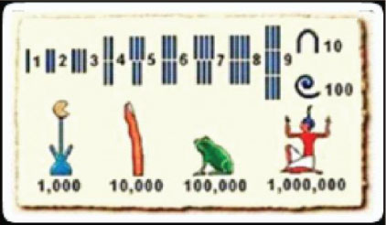
Gợi ý trả lời:
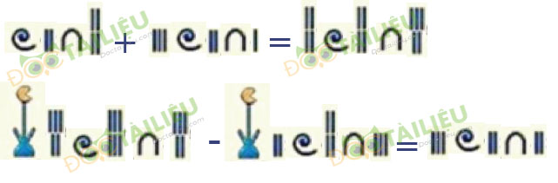
Vậy là Đọc tài liệu đã vừa cùng các em nghiên cứu xong nội dung hướng dẫn soạn sử 6 bài 7: Ai Cập và Lưỡng Hà cổ đại thuộc bộ sách giáo khoa Kết nối tri thức với cuộc sống. Hi vọng tài liệu sẽ giúp các em có thể hiểu và nắm chắc nội dung bài học hơn thông qua những lời giải chi tiết cụ thể. Chúc các em học tốt !

